Συντονιστές
Peter O'Connor - Ανώτερος Αναλυτής Αγοράς, Ευρώπη
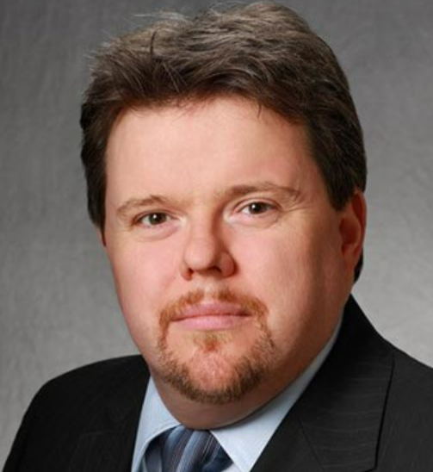
Ο Δρ. O'Connor είναι ανώτερος αναλυτής αγοράς στην Phocuswright και ένας από τους συντάκτες της ετήσιας έκθεσης European Online Travel Overview της εταιρίας. Είναι τακτικός καθηγητής στο αντικείμενο της ψηφιακής ανατροπής (digital disruption) στο ESSEC Business School της Γαλλίας, όπου επίσης υπηρετεί ως ακαδημαϊκός διευθυντής των εξειδικευμένων μαθημάτων διαχείρισης φιλοξενίας. Τα ερευνητικά, διδακτικά και συμβουλευτικά ενδιαφέροντά του επικεντρώνονται στη διανομή, το ηλεκτρονικό εμπόριο και το ηλεκτρονικό μάρκετινγκ στη φιλοξενία και τον τουρισμό. Εκτός από τη συγγραφή τριών σημαντικών εγχειριδίων, ο Peter έχει δημοσιεύσει άρθρα σε κορυφαία ακαδημαϊκά περιοδικά, όπως τα Harvard Business Review και Journal of Marketing, καθώς και αμέτρητα άρθρα τόσο στον ακαδημαϊκό όσο και στον εμπορικό τύπο. Το 2015 ξεκίνησε το πρώτο MOOC (Massive Online Open Course) της Coursera για την διανομή και το διαδικτυακό μάρκετινγκ στον τομέα των ξενοδοχείων, το οποίο αυτή τη στιγμή έχει πάνω από 12.000 ενεργούς μαθητές.
Οι γνώσεις και η εξοικείωση του Peter σε θέματα τεχνολογίας και διανομής στην ευρωπαϊκή βιομηχανία φιλοξενίας τον έχουν καταστήσει περιζήτητο ομιλητή σε σημαντικές εκδηλώσεις του κλάδου. Τα κείμενά του για θέματα ταξιδιωτικής καινοτομίας είναι διορατικά και εκτιμώνται ιδιαίτερα στον κλάδο του. Αναφέρεται τακτικά στον διεθνή Τύπο και παρέχει συμβουλές σε επενδυτικές και συμβουλευτικές εταιρείες σχετικά με τις εξελίξεις στον διαδικτυακό ταξιδιωτικό χώρο. Αγαπά κι ο ίδιος τα ταξίδια. Σήμερα ζει στο Παρίσι με τη γυναίκα του και τα τρία παιδιά του.
Cristina Polo - Αναλύτρια Αγοράς, EMEA
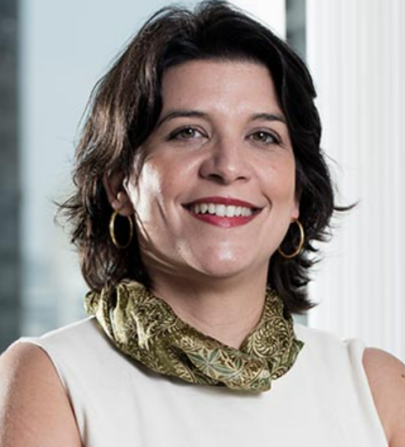
Με απαράμιλλες γνώσεις σε θέματα δημιουργίας και βελτιστοποίησης εσόδων, ανοιγμάτων, διανομής, ψηφιακού μάρκετινγκ, επιχειρηματικής αναθεώρησης, στρατηγικού σχεδιασμού και κατάρτισης, η Cristina έχει συνεργαστεί με επιτυχία με παγκόσμιους και περιφερειακούς ομίλους πολλών εμπορικών σημάτων, βελτιώνοντας τις επιδόσεις τους στην παγκόσμια αγορά.
Η Cristina έχει περισσότερα από 20 χρόνια εμπειρίας στον κλάδο της φιλοξενίας σε όλη την Ευρώπη, τη Μέση Ανατολή και την Αφρική. Ξεκίνησε ως στέλεχος πωλήσεων για τα ξενοδοχεία Le Meridien στο Παρίσι, συνέχισε σε ρόλους πωλήσεων για τα ξενοδοχεία Hilton στο Παρίσι και στη συνέχεια εντάχθηκε στην εναρκτήρια ομάδα του Rezidor Hotel Group, όπου ηγήθηκε των τμημάτων πωλήσεων, συναντήσεων και εκδηλώσεων για ένα ξενοδοχείο αεροδρομίου. Η επανατοποθέτησή της στο Ντουμπάι συνέπεσε με τη μετάβαση στη διαχείριση εσόδων στο ξενοδοχείο Radisson Blu στο Dubai Media City, όπου αργότερα προήχθη σε Περιφερειακή Διευθύντρια Βελτιστοποίησης Εσόδων, έχοντας στην ευθύνη της τριάντα ακίνητα.
Στον πιο πρόσφατο ρόλο της στον τομέα των ξενοδοχείων, ηγήθηκε των ομάδων πωλήσεων, εσόδων, διανομής και ψηφιακού μάρκετινγκ της HMH Hospitality Management Holdings. Είναι κάτοχος μεταπτυχιακού τίτλου (DESS) στο διεθνές εμπόριο, μεταπτυχιακού τίτλου στα διεθνή οικονομικά και κατέχει δύο επαγγελματικές πιστοποιήσεις: CRME και CHDM, από το HSMAI (Hospitality Sales and Marketing Association International). Η Cristina φέρνει έναν μεγάλο πλούτο γνώσεων στην ομάδα και προσφέρει μια ολιστική προσέγγιση στις πωλήσεις, τα έσοδα και τη διανομή.

Linda Fox - Δημοσιογράφος ευρωπαϊκού ρεπορτάζ, Phocuswire


Η κ. Linda Fox γράφει για θέματα τεχνολογίας, διανομής και ψηφιακής οικονομίας στον κλάδο των ταξιδιών, του τουρισμού και της φιλοξενίας από το 1998. Εχει εργαστεί σε διάφορους ρόλους B2B σε μέσα ενημέρωσης, συμπεριλαμβανομένης της θέσης ανώτερου ρεπόρτερ στο Travolution, και πιο πρόσφατα, της θέσης διευθύντριας σύνταξης στο tnooz. Ξεκίνησε την καριέρα της ως αρθρογράφος γενικού περιεχομένου στο Caterer & Hotelkeeper, προτού ασχοληθεί με θέματα ειδήσεων και μετά μετατεθεί στο Travel Trade Gazette. Έχει πτυχίο ιστορίας και γαλλικής φιλολογίας.

Ομιλητές
Anne Daviaud-Grandjean - Ιδρύτρια του Blue Pineapple Tourism, Ελεγκτής Green Globe Label
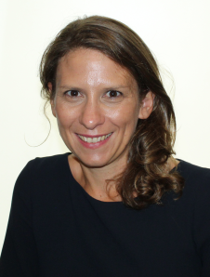
Η Anne Daviaud ασχολείται πολλά χρόνια με το ρόλο και τα οφέλη που μπορεί να έχει ο τουρισμός στο περιβάλλον του. Το 2007, η μεταπτυχιακή της διατριβή αφορούσε τη «στρατηγική του ταξιδιωτικού πράκτορα για βιώσιμη τουριστική ανάπτυξη». Είχε τότε την ευκαιρία να εργαστεί για έναν γαλλικό πράκτορα πολυτελών ταξιδίων σε διάφορες θέσεις, όπως Yield Manager και Beachstays Production Director. Στη συνεργασία της με πολλά ξενοδοχεία σε όλο τον κόσμο, είδε τις ανάγκες και τις προκλήσεις της υλοποίησης μιας πολιτικής βιώσιμης ανάπτυξης και επέλεξε να ενεργήσει ως Ελεγκτής της Green Globe και ιδρύοντας τον οργανισμό Blue Pineapple Tourism.
Η βασική αξία του Blue Pineapple Tourism είναι η προώθηση καλών πρακτικών που έχουν θετικό αντίκτυπο στον τουρισμό. Οι παρεχόμενες υπηρεσίες περιλαμβάνουν ανάπτυξη πωλήσεων και μάρκετινγκ στις γαλλόφωνες αγορές με έμφαση στον βιώσιμο τουρισμό μέσω της συμμετοχής μαζί με τους ξενοδόχους στην υλοποίηση βιώσιμων πρωτοβουλιών και την ενημέρωση των πελατών για αυτές τις ενέργειες.

Darren Blanchard – Διευθυντής Ανάπτυξης Επιχειρήσεων, PKF
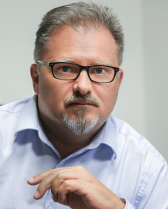
Ο Ντάρεν έχει σπουδάσει Διαχείριση ξενοδοχείων, εστίασης και οργανισμών στο Πανεπιστήμιο του Μπράιτον και έχει πιστοποίηση σε επενδύσεις σε μεγάλα ακίνητα και ξενοδοχειακές μονάδες από το Cornell University School of Hotel Administration στο Ithaca της Νέας Υόρκης. Ως ξενοδόχος με πάνω από 35 χρόνια εμπειρίας, εξελέγη συνεργάτης του Ινστιτούτου Φιλοξενίας (FIH) το 2014.
Ο Ντάρεν μετακόμισε στην Ανατολική Ευρώπη το 1992. Έκτοτε, έχει ασχοληθεί με διεθνείς εμπορικές επωνυμίες και ανεξάρτητες ξενοδοχειακές δραστηριότητες, έχει δημιουργήσει και διαχειρίζεται συμβουλευτικές επιχειρήσεις και συμμετείχε ενεργά σε στις εξελίξεις σε πολλά προγράμματα φιλοξενίας. Εντάχθηκε στο PKF hotelexperts το 2019 και τώρα έχει ως βάση του την Κωνσταντινούπολη. Ως επικεφαλής των γραφείων στην Κωνσταντινούπολη και τη Μόσχα, οι δραστηριότητές του περιλαμβάνουν στρατηγική ανάπτυξη, αξιολόγηση έργων, διαχείριση, αποτίμηση και γενικές συμβουλευτικές εργασίες σε όλη την ανατολική Ευρώπη, με επίκεντρο την Τουρκία, τη Ρωσία και την Κεντρική Ασία. Πριν από τους PKF hotelexperts, ο Darren εργάστηκε για το Radisson Hotel Group για 12 χρόνια ως ανώτερος διευθυντής ανάπτυξης επιχειρήσεων για τη Ρωσία και την ΚΑΚ, τη Βαλτική και τα Βαλκάνια. Το πεδίο δράσης του στην RHG ήταν οι προμήθειες, οι διαπραγματεύσεις, η συμμετοχή και η υποστήριξη της ανάπτυξης ξενοδοχειακών ακινήτων και έργων σε συμβάσεις διαχείρισης εμπορικών σημάτων, franchise και μισθώσεων. Κατά τη διάρκεια της θητείας του, τα δωμάτια του ξενοδοχείου RHG που λειτουργούσαν στην περιοχή του αυξήθηκαν από 2.500 σε 15.700.

Andrew Sangster – Ταξιδιωτικό Ρεπορτάζ & Ανάλυση Ξενοδοχείων
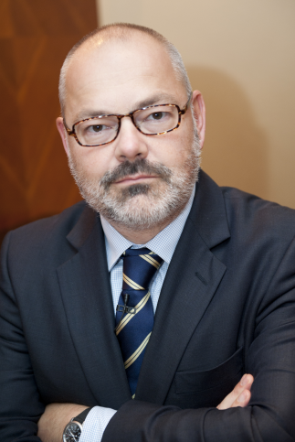
Ο Andrew Sangster εγκαινίασε το Hotel Analyst πριν από σχεδόν 20 χρόνια. Σήμερα αυτή η εκδοτική επιχείρηση περιλαμβάνει πλέον μια συνδρομητική υπηρεσία επί πληρωμή για επενδυτές ξενοδοχείων, ένα τμήμα αναφορών και ένα τμήμα εκδηλώσεων. Περισσότερες πληροφορίες για αυτές τις υπηρεσίες μπορείτε να βρείτε στη διεύθυνση ***.Hotelanalyst.co.uk, ενώ στο ***.op-re.com θα βρείτε πληροφορίες για την τελευταία εκδήλωση για επενδυτές σε ολόκληρο τον επιχειρησιακό τομέα των ακινήτων, το Φεστιβάλ Επιχειρησιακών Ακινήτων. Ο Άντριου έχει μακρά καριέρα δημοσιογράφου, αρχίζοντας από τον εμπορικό Τύπο πριν ενταχθεί στον εθνικό Τύπο, δουλεύοντας και για μια σύντομη περίοδο στο BBC. Τελικά ξεκίνησε τη δική του επιχείρηση που επικεντρώθηκε στην παροχή πληροφοριών υψηλού επιπέδου σε συνδρομητική βάση, αφού απελπίστηκε από την ποιότητα του παλιού επιχειρηματικού μοντέλου πώλησης διαφημιστικού χώρου. Κατέχει BSc στα οικονομικά και MA στη δημοσιογραφία. Ζει στο Κέιμπριτζ με τη γυναίκα του και τα τρία παιδιά του.

Sébastien Bazin - Πρόεδρος και Διευθύνων Σύμβουλος, Accor
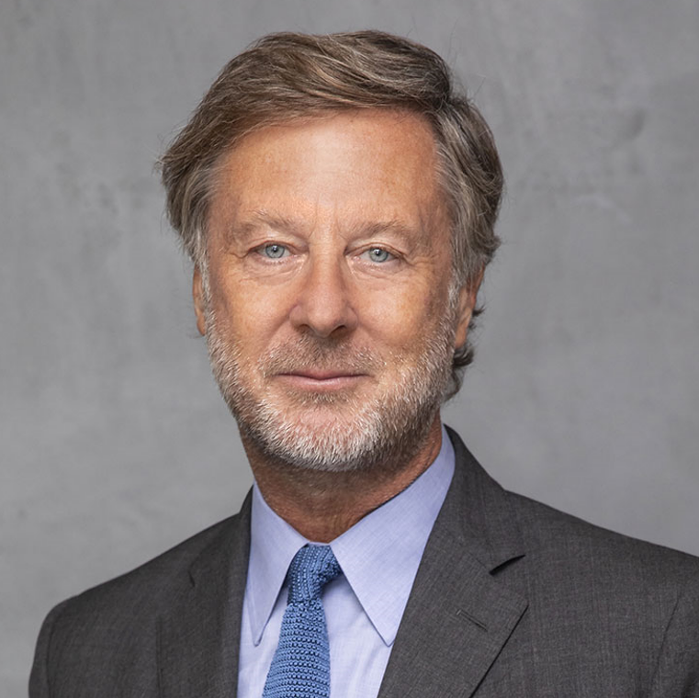
Μετά από πέντε χρόνια εργασίας σε διάφορες οικονομικές θέσεις στη Νέα Υόρκη, το Σαν Φρανσίσκο και το Λονδίνο, ο Sébastien Bazin διορίστηκε Διευθύνων Σύμβουλος της επενδυτικής τράπεζας Hottinguer Rivaud Finances το 1990 και στη συνέχεια Διευθύνων Σύμβουλος της L'Immobilière Hôtelière, εταιρίας ανάπτυξης ξενοδοχείων στη Γαλλία, 1992. Το 1997, μεταπήδησε στην Colony Capital, μια ιδιωτική εταιρεία επενδύσεων σε ακίνητα, για να διευθύνει το ευρωπαϊκό της υποκατάστημα και να ηγηθεί αρκετών εξαγορών, κυρίως στον τομέα της φιλοξενίας (Générale des Eaux, Club Méditerranée, Lucien Barrière, Fairmont & Raffles, Buffalo Grill, Château Lascombes, Stadia Consulting κ.α.).
Εντάχθηκε στο Διοικητικό Συμβούλιο της Accor το 2005 και, μέσω της Colony Capital, έγινε μέτοχος της Paris Saint-Germain το 2006 και Πρόεδρος του συλλόγου το 2009.
Τον Αύγουστο του 2013 παραιτήθηκε από τα καθήκοντά του στο Colony Capital και διορίστηκε Πρόεδρος και Διευθύνων Σύμβουλος της Accor.
Ο Sébastien είναι Πρόεδρος του Διοικητικού Συμβουλίου του Théâtre du Châtelet από το 2015 (μέλος του από το 2013), Αντιπρόεδρος του Εποπτικού Συμβουλίου του Ιδρύματος Gustave Roussy και μέλος του Διοικητικού Συμβουλίου της GE από το 2016.
Alan Mantin - Διευθύνων Σύμβουλος Ανάπτυξης, Νότια Ευρώπη, Hilton
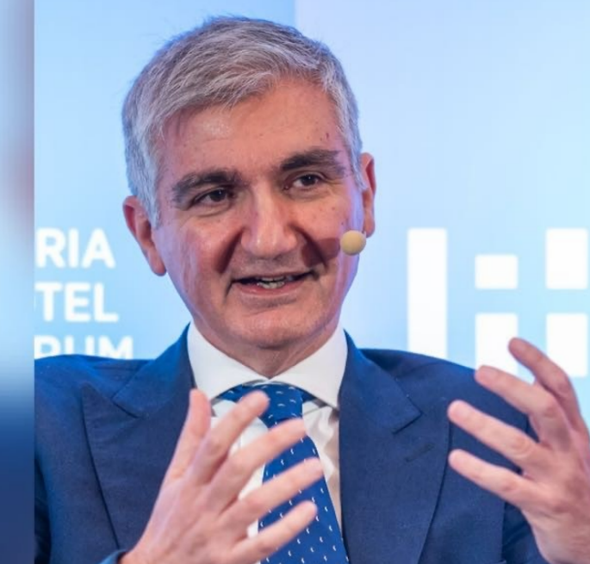
Ο Alan Mantin είναι Διευθύνων Σύμβουλος Ανάπτυξης / Νότιας Ευρώπης και είναι υπεύθυνος για την ανάπτυξη των εμπορικών σημάτων του ομίλου Hilton σε 11 χώρες. Ο Alan συνεργάζεται στενά με ιδιοκτήτες και συνεργάτες ανάπτυξης στην Ελλάδα, την Κύπρο, την Ιταλία, τη Σλοβενία, την Κροατία, το Μαυροβούνιο, την Αλβανία, το Κοσσυφοπέδιο, τη Μάλτα, το Ισραήλ και το Πράσινο Ακρωτήριο.
Εντάχθηκε στον όμιλο Hilton το 2001 ως Περιφερειακός Διευθυντής Μάρκετινγκ για την Ιταλία. Στη συνέχεια, ο ρόλος του επεκτάθηκε στη Σκανδιναβία, την Ανατολική Ευρώπη και τη Μεσόγειο και το 2006 εντάχθηκε στην ταχέως εξελισσόμενη ομάδα ανάπτυξης της Hilton για να επιβλέψει την επέκταση της εταιρείας στη Νότια Ευρώπη.

Peter Reelfs - Ιδρυτής & Ιδιοκτήτης της Northflash

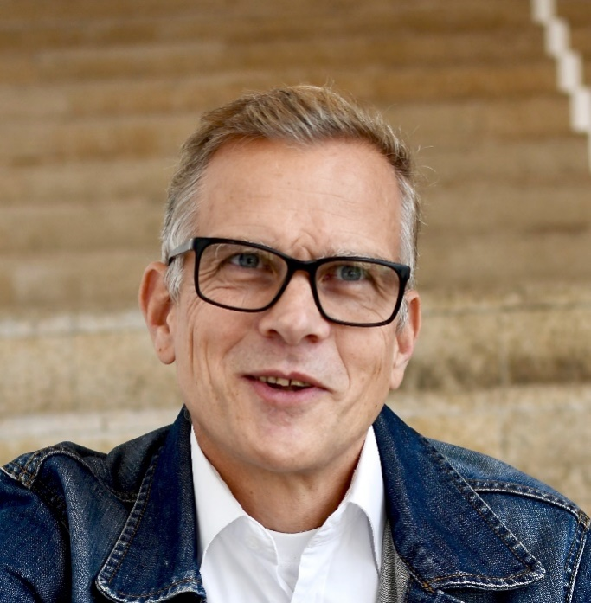
Ο Peter είναι εκλεγμένο μέλος του διοικητικού συμβουλίου της Green Destinations, πρόεδρος της επιτροπής εκπαίδευσης της εταιρίας και επικεφαλής της ομάδας εμπειρογνωμόνων της για θέματα βιώσιμων εκδηλώσεων. Είναι ο Σκανδιναβός εκπρόσωπος της πρωτοβουλίας πιστοποίησης Travelife για ταξιδιωτικούς πράκτορες και tour operators. Ο Peter βοήθησε στην ανάπτυξη του σουηδικού συστήματος πιστοποίησης εκδηλώσεων Hållbart Evenemang (βιώσιμες εκδηλώσεις) και λειτουργεί ως ανεξάρτητος επικεφαλής ελεγκτής σε αυτό το πρόγραμμα. Επίσης, υποστηρίζει και ελέγχει συγκεκριμένους προορισμούς και συμβουλεύει ταξιδιωτικούς πράκτορες. Επιπλέον, διδάσκει βιώσιμο τουρισμό και βιώσιμη διαχείριση εκδηλώσεων σε διάφορα επαγγελματικά κολέγια. Πριν μεταπηδήσει στη βιομηχανία τουρισμού και εκδηλώσεων, εργάστηκε για πολλά χρόνια ως δημοσιογράφος, μεταφραστής και διευθυντής έργου. Ζει στη Σουηδία και είναι ιδρυτής και ιδιοκτήτης της συμβουλευτικής εταιρείας Northflash.

Phil Halanen - Επικεφαλής Τμήματος Πόρων & Βιωσιμότητας για την Ευρώπη, Μέση Ανατολή, Ευρασία και Αφρική
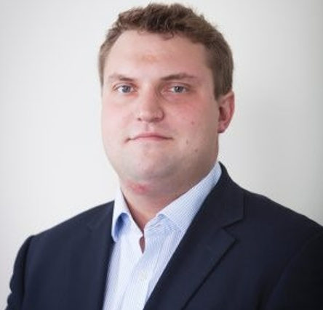

Έχοντας υπηρετήσει τα πρώτα οκτώ χρόνια της καριέρας του σε διάφορους επιχειρησιακούς ρόλους στον κλάδο των αεροπορικών εταιρειών και των επαγγελματικών υπηρεσιών, ο Philip είναι σήμερα επικεφαλής του τομέα Πόρων & Βιωσιμότητας (Sourcing & Sustainability) για το Wyndham Hotels & Resorts στον τομέα EMEA.
Σε αυτόν τον ρόλο, ο Philip είναι υπεύθυνος για τον σχεδιασμό και την υλοποίηση της περιφερειακής στρατηγικής βιωσιμότητας των Wyndham Hotels & Resorts, συμπεριλαμβανομένης της εποπτείας της εφαρμογής και της ανάπτυξης του Wyndham Green Program. Ο Philip είναι επίσης υπεύθυνος να διασφαλίζει ότι η περιφερειακή στρατηγική προμηθειών της εταιρείας παρέχει μια βιώσιμη και ηθική αλυσίδα εφοδιασμού σε ολόκληρο τον τομέα ΕΜΕΑ.

Leon Avigad, Ιδρυτής Brown Hotels
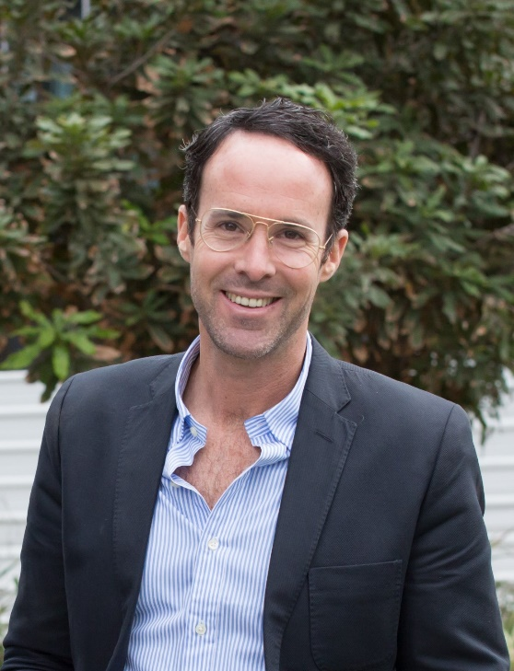

Ο Leon Avigad είναι ιδρυτής, συνιδιοκτήτης και Διευθύνων Σύμβουλος της Brown Hotels, μιας διεθνούς αλυσίδας design ξενοδοχείων, που αναπτύσσεται ταχέως στο Ισραήλ, την Ελλάδα, τη Γερμανία, την Κροατία, την Κύπρο και πολλές άλλες χώρες.
Έχοντας εργαστεί πολλά χρόνια στον ξενοδοχειακό κλάδο σε διάφορες θέσεις, από γκρουμ μέχρι ανώτερο στέλεχος, και μετά από πολυετή εργασία στον τομέα της συμβουλευτικής και της ανάπτυξης έργων εντός και εκτός Ισραήλ, ο Leon άνοιξε το πρώτο του ιδιόκτητο boutique ξενοδοχείο στο Τελ Αβίβ, το παγκοσμίου φήμης Brown TLV Urban Hotel . Έκτοτε, το Brown έχει επεκταθεί σε μια αλυσίδα από σύγχρονα, πρωτοποριακά boutique ξενοδοχεία, τα οποία εστιάζουν στην εξυπηρέτηση, το ντιζάιν, την καινοτομία, το στυλ και την αυθεντικότητα, όπως προτείνουν οι κορυφαίες διεθνείς εκδόσεις lifestyle, design και ταξιδιωτικών εμπειριών στον κόσμο.
Ο Leon συνδυάζει με μοναδικό τρόπο την τεράστια εμπειρία του στη λειτουργία ξενοδοχείων μαζί με την τεχνογνωσία του στο lifestyle, τις δεξιότητες σχεδιασμού και τις επιχειρηματικές τάσεις καθώς και το ασυναγώνιστο πάθος του για την επιχειρηματικότητα. Έχει το χάρισμα να προβλέπει τις επιθυμίες των συμπολιτών του στη γενέτειρά του, το Τελ Αβίβ, εισάγοντας στην παραθαλάσσια πολιτιστική πρωτεύουσα μια δόση κομψής και μοντέρνας φιλοξενίας.
Ο Leon έχει πτυχίο στις Διεθνείς Σχέσεις και MBA από το Hebrew University. Συνέχισέ την εκπαίδευσή του στο εμβληματικό Badrutt’s Palace του St Moritz, ενώ εργαζόταν ως στέλεχος στα ξενοδοχεία Dan του Ισραήλ. Πάντα παρατηρώντας τις σύγχρονες τάσεις, ο Leon δεν σταματά ποτέ να σκέφτεται τι υπάρχει στην επόμενη στροφή της διαδρομής του.

